Bilan mathématiques unité 13 – cm1

1,2 | Encadrer et intercaler des nombres décimaux entre des nombres donnés
3 | Résoudre un problème de proportionnalité
4 | Construire une figure à partir d’un programme de construction
5 | Décrire une figure
6,7 | Calculer le périmètre d’un triangle et d’un rectangle
1 – Intercale des nombres.

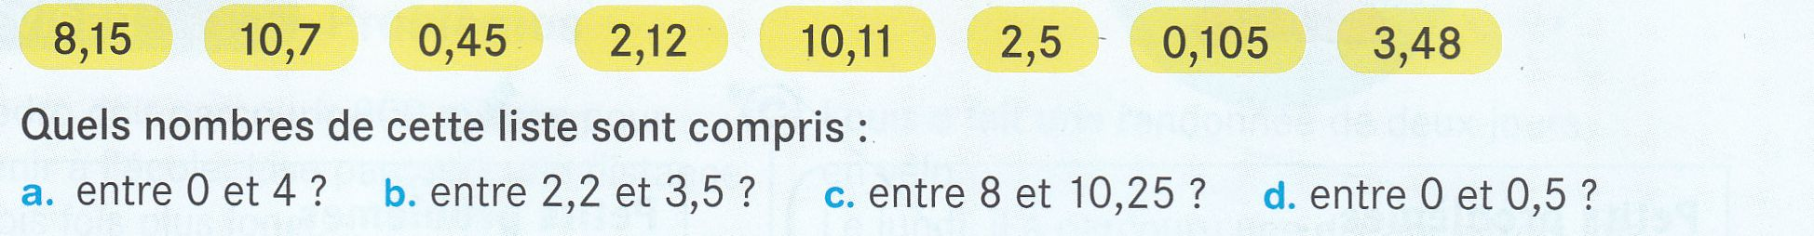

2 – Ecris 12 nombres compris entre 300 et 301.

3 – Problème.

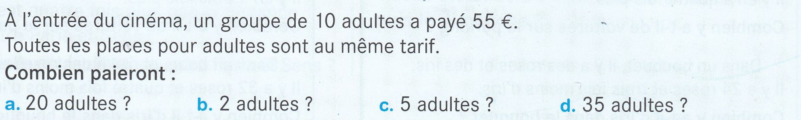

4 – Construis une figure en suivant les instructions suivantes.

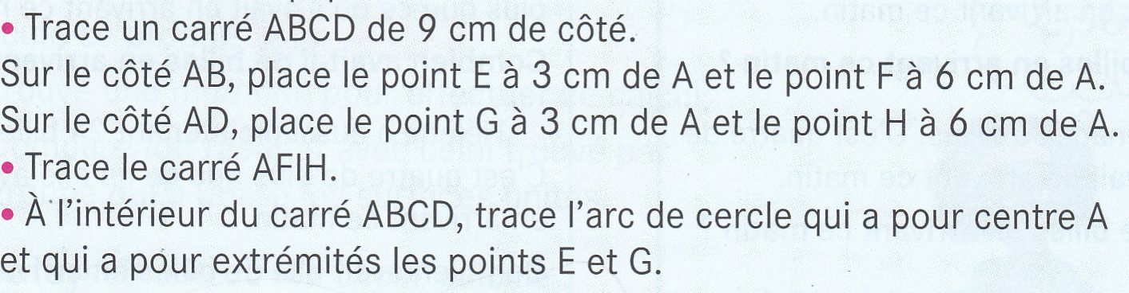

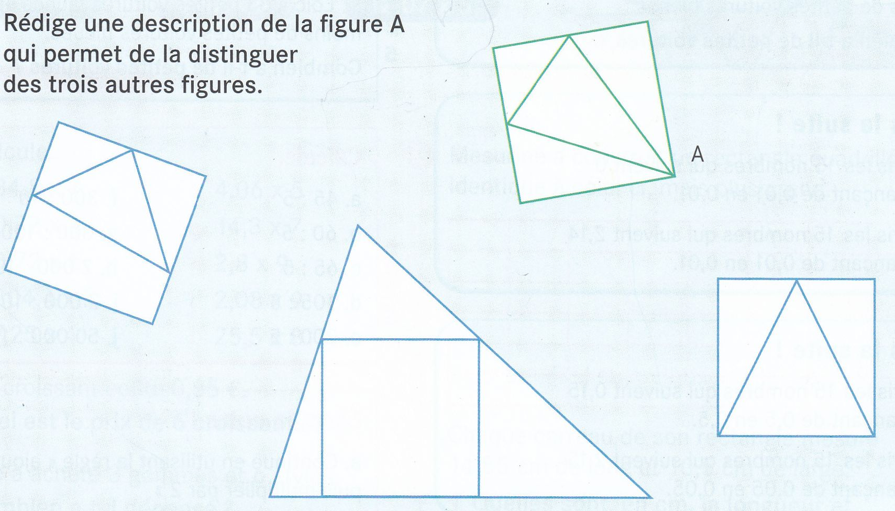
5 – Rédige une description.
6/7 – Calcule des périmètres.

6)
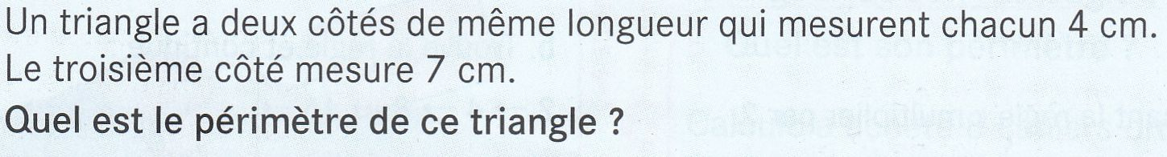
7)
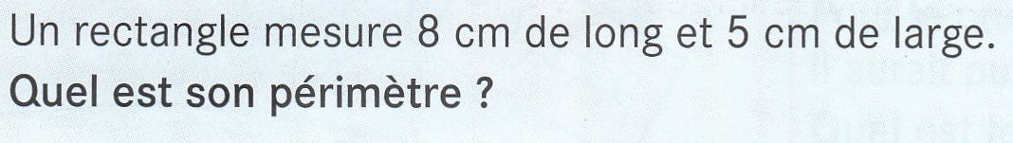
6/7 – Calcule des périmètres.

